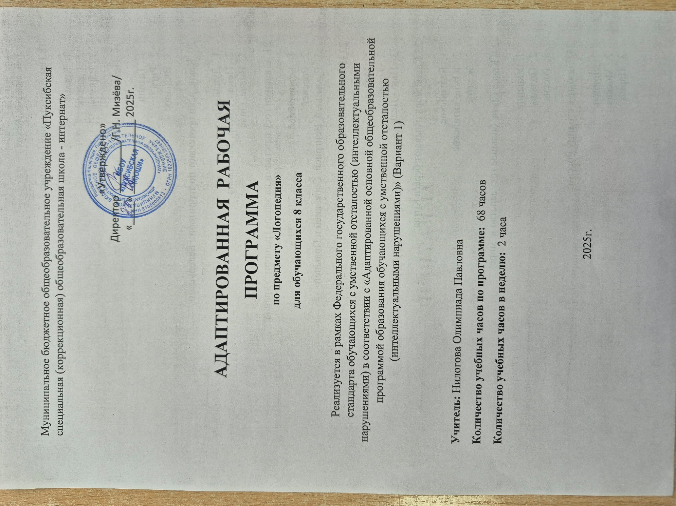

ПОЯСНИТЕЛЬНАЯ ЗАПИСКА
Адаптированная рабочая программа по логопедии для 9 класса разработана в соответствии с Федеральным Государственным образовательным стандартом образования обучающихся с умственной отсталостью (интеллектуальными нарушениями) (утверждена приказом Минобрнауки РФ 19.12.2014 г. №1599, примерной Адаптированной основной общеобразовательной программой образования обучающихся с умственной отсталостью (интеллектуальными нарушениями) (одобрено решением Федерального учебно -методического объединения по общему образованию от 22.12.15 г. №4/15), Адаптированной основной общеобразовательной программой образования обучающихся с умственной отсталостью (интеллектуальными нарушениями) МБОУ «Пуксибская С(К)ОШИ».
Федеральный государственный образовательный стандарт образования обучающихся с легкой умственной отсталостью (интеллектуальными нарушениями) обеспечивает: формирование и развитие различных видов устной речи (разговорно-диалогической, описательно-повествовательной) на основе обогащения знаний об окружающей действительности; обогащение и развитие словаря, уточнение значения слова, развитие лексической системности, формирование семантических полей; развитие и совершенствование грамматического строя речи; развитие связной речи; коррекция недостатков письменной речи (чтения и письма).
Преобладающим в структуре речевых нарушений умственно отсталого ребёнка является семантический дефект, и расстройство речи проявляется на фоне нарушения познавательной деятельности, аномального психического развития в целом. Нарушения речи у школьника с интеллектуальной недостаточностью имеют сложную структуру и стойкий характер. В целом речь страдает как функциональная система. Чаще всего у ребёнка нарушаются процессы формирования фонематического восприятия, фонематического анализа и синтеза, аграмматизмов при словообразовании и словоизменении, несформированность связной речи.
Программа учитывает особенности психофизического развития ребёнка, индивидуальные возможности, особые образовательные потребности, обеспечивает комплексную коррекцию нарушений развития и социальную адаптацию.
Таким образом, учащийся, имеющий системное недоразвитие речи, нуждается в коррекционно-логопедической помощи и специальном коррекционно-развивающем обучении.
Цель программы: диагностика, коррекция и развитие всех сторон речи (фонетико-фонематической, лексико-грамматической, синтаксической), а также связной устной и письменной речи, способствующая успешной адаптации к учебной деятельности и дальнейшей социализации детей.

Основные задачи программы:
- коррекция дисграфии, дислексии;
- коррекция и развитие познавательной деятельности обучающихся (обще интеллектуальных умений, учебных навыков, слухового и зрительного восприятия, памяти, внимания, фонематического слуха) и общей координации движений, мелкой моторики;
- формирование полноценных представлений о звуковом составе слова;
- развитие фонематических процессов и навыков анализа и синтеза звуко-слогового состава слова;
- уточнение слов и обогащение словарного запаса посредством накопления новых слов, относящихся к разным частям речи, уточнение и совершенствование грамматического оформления речи путём овладения учащимся словосочетаниями, связью слов в предложении, моделями предложений различных синтаксических конструкций;
- формирование грамматической стороны речи;
- формирование правильного звукопроизношения;
- развитие диалогической и монологической форм речи;
- формирование коммуникативных навыков;
- воспитание мотивации к учению, общению.
С учётом характера нарушения речи логопедическая работа проводится над речевой системой в целом. На каждом занятии ставятся задачи коррекции нарушений не только фонетико-фонематической, но и лексико-грамматической стороны речи, важно основываться на принципе поэтапного формирования умственных действий. Характерной для логопедической работы с учащимся, имеющим интеллектуальные нарушения, является частая повторяемость логопедических упражнений, но с включением элементов новизны по содержанию и по форме.
Учитывая быструю утомляемость, склонность к охранительному торможению детей с нарушением интеллекта, проводится частая смена видов деятельности, переключение ребёнка с одной формы работы на другую.
Особенностью работы является тщательная дозировка заданий речевого материала. Специфика познавательной деятельности детей с нарушением интеллекта обусловливает необходимость постепенного усложнения заданий и речевого материала, любая задача должна быть разложена на простейшие задачи.
Одно и то же задание выполняется сначала на простом речевом материале, а затем - на более сложном.
Для эффективного усвоения правильных речевых навыков необходим определённый, не очень быстрый темп работы.
В связи с тем, что нарушение речи у таких детей носит стойкий характер, логопедическая работа осуществляется в более длительные сроки, чем с нормальными детьми.
Основные ошибки на письме у обучающегося с умственной отсталостью:
• графические ошибки, отдельные буквы не узнаются, не соотносятся с определѐнными звуками. Буквы воспринимаются по-разному. Вследствие неточности зрительного восприятия они смешиваются на письме, наиболее часто смешиваются следующие буквы: П-Т, П-Н, П-И, У-И, Ш-И, М-Л, А-О.
• специфические фонетические замены, сюда относится замена и смешение букв, обозначающих шипящие и свистящие звуки, звонкие и глухие согласные, твердые и мягкие согласные, замена букв обозначающих гласные звуки.
• нарушение слоговой структуры слова, это пропуски отдельных букв и целых слогов, перестановка букв и слогов, раздельное написание частей одного слова. И слитное написание двух слов.
• грамматические ошибки, к ним относятся пропуски и неверное применение предлогов служебных слов, падежных окончаний, неверное согласование слов.
• орфографические ошибки – преимущественно на буквы, обозначающие безударные гласные, непроизносимые согласные, на написание звонких и глухих согласных, на обозначение смягчения согласных.
В работе по коррекции письменной речи у обучающегося с умственной отсталостью обращается внимание на:
• всестороннее развитие личности логопата;
• возрастные особенности учащихся и уровень развития, и в соответствии с этим правильно подобранный дидактический материал;
• индивидуальный подход;
• прочность приобретенных знаний и навыков;
• наглядность;
• учет программ каждого класса по русскому языку;
• стремление к тому, чтобы на каждом логопедическом занятии было слушание, говорение, чтение и письмо.
Основные направления коррекционной работы:
- развитие фонетического слуха и восприятия;
- развитие навыков звукового анализа и синтеза;
- диагностика и коррекция лексической стороны речи;
- диагностика и коррекция грамматического строя речи (синтаксической структуры речевых высказываний, словоизменения и словообразования);
- развитие связной речи;
- развитие коммуникативной функции речевого общения;
- развитие познавательной сферы (мышления, памяти, внимания).
- развитие мелкой моторики;
- Коррекция нарушений чтения и письма.

Основные принципы, на которых базируется данная программа:
- принцип непрерывности обеспечивает проведение коррекционной работы на всем протяжении обучения школьника;
- принцип учета объема и степени разнообразия материала. Во время реализации коррекционной программы необходимо переходить к новому объему материала только после относительной сформированности того или иного умения. Увеличивать объем материала и его разнообразие необходимо постепенно.
- принцип гуманизма – вера в возможности ребёнка, позитивный подход;
- принцип реалистичности – учёт реальных возможностей ребёнка, единства диагностики и коррекционно-развивающей работы;
- принцип деятельностного подхода – опора коррекционно-развивающей работы на ведущий вид деятельности, свойственный возрасту;
- принцип дифференцированного подхода (учитывалась различная структура дефекта, возрастные и индивидуальные особенности каждого ребенка);
- принцип системного подхода – взаимосвязь коррекционно-развивающих воздействий на звукопроизношение, фонематические процессы, лексику и грамматический строй речи.
- принцип сотрудничества с семьей основан на признании семьи как важного участника коррекционной работы, оказывающего существенное влияние на процесс развития ребенка и успешность его интеграции в общество.

Основные методы:
Практические методы:
1. упражнения: подражательно – исполнительские (рядоговорение, голосовые, артикуляторные), речевые и игровые (повторение речевого материала, имитация действий), которые снимают напряжение, создают эмоционально – положительный настрой, устные и письменные, которые закрепляют знания, умения и навыки;
2. игровой метод – использование различных компонентов игры в сочетании с показом, пояснением, указаниями, вопросами;
3. метод моделирования – создание моделей и их использование в целях формирования требуемых представлений (схема структуры предложения, морфемного, слогового и звукового состава слова);
Наглядные методы
Форма усвоения знаний, умений, навыков в зависимости от применяемых наглядных пособий и технических средств обучения:
1. наблюдение – связано с применением плакатов, рисунков, макетов, графических схем;
2. пояснение и объяснение, особенно необходимые на начальных этапах работы, при актуализации и закреплении знаний, умений и навыков
3. моделирование – составление звуковых и графических схем слова; «зашифровка» слова в виде установочных знаков; алгоритм выполнения действия и т.д.
Словесные методы
Рассказ, беседа, рассуждение, педагогическая оценка – это воздействие на мышление ребенка, воображение, чувства, которые побуждают к речевому общению, обмену впечатлениями.

Формы реализации: групповые коррекционные занятия.
Занятия проводятся 2 раза в неделю. Продолжительность занятий – 40 минут.

Условия реализации программы:
1. На занятиях даются задания и упражнения, способствующие стимулированию познавательной активности, развитию мыслительных операций на речевом материале (выделение четвертого лишнего, установление закономерности, ребусы, анаграммы и др.) (при низком уровне задания предлагаются только на иллюстративном материале).
2. Систематически повторяется пройденный материал для автоматизации навыка.
3. Применяемый словарный материал уточняется, пополняется, расширяется путем соотнесения с предметами, явлениями окружающего мира.
4. Предусматривается пошаговость при формировании учебного действия, навыка.
5. Максимальное использование игровых, занимательных, активных форм работы при проведении занятия – благоприятные, естественные условия для понимания и усвоения ребёнком изучаемого материала.
6.Необходимым условием является создание на занятии атмосферы доверия, открытости, доброжелательности.

Содержание логопедических занятий согласовано с программой по чтению и развитию речи, русскому языку и способствует подготовке школьника к усвоению учебного материала.
В начале учебного года проводится обследование речи обучающихся в течение двух недель. В конце учебного года также проводится обследование речи обучающегося. Количество часов на изучение каждой темы корректируется в зависимости от индивидуальных особенностей речевого развития ребёнка.
Учитель-логопед вправе менять этапы коррекционного обучения, исключать некоторые темы логопедических занятий или добавлять количество часов для повторения, если это необходимо для обучающихся.
В работе используются следующие виды контроля: ежегодное обследование устной и письменной речи обучающегося, проведение диктантов и творческих работ (написание рассказа по теме, по впечатлению, по представлению), а также списывание печатного и рукописного текста.
Эффективность реализации данной программы зависит от четкости организации логопедической работы, от равномерного распределения нагрузки, от преемственности учителя, логопеда и родителей, от учета индивидуальных особенностей обучающихся.

Основные требования к знаниям и умениям обучающегося 9 класса.
Обучающийся должен знать:
- структуру и грамматические признаки простых распространенных предложений;
- характеристику частей речи, их формы, возможности употребления в предложениях;
- признаки однокоренных слов, синтаксическая роль разных морфемных частей слова;
- одно и то же смысловое содержание может оформляться разными речевыми средствами;
- различные по структуре высказывания могут иметь сходное по смыслу содержание;
- запас вариативных выражений с одинаковым смысловым значением обогащает речь;
- грамматические средства изменения существительных, прилагательных, глаголов;
- связь частей речи и значения формы каждой части речи для выполнения синтаксической роли.
Обучающийся должен уметь:
- включать однокоренные слова, относящиеся к разным частям речи, в состав предложений разных структур;
- определять синтаксическую роль слова по той или иной его части /окончанию, суффиксу, приставке/;
- различать существительные мужеского, женского и среднего рода по их связям с другими словами в предложении;
- определять значение наиболее употребляемых существительных с мягким знаком;
- изменять грамматическую форму слов в зависимости от ее значения в составе предложения;
- составлять простые и сложные предложения и ситуативной речи;
- пользоваться приемами словообразования и словоизменения для выражения отношений между словами;
- определять тему рассказа по содержанию.

Предполагаемый результат
Звуковая сторона речи. Фонематические процессы.
Знать названия букв алфавита, признаки гласных и согласных звуков. Правильно произносить слова различной звуко-слоговой структуры, делить слова на слоги, выделять ударный слог, различать твёрдые и мягкие согласные, обозначать на письме мягкость согласных. Распознавать звонкие и глухие согласные. Знать правило проверки парных согласных в корне слова, делать проверку безударных гласных в корне. Правильно употреблять разделительный мягкий знак.
Лексико-грамматический строй речи.
Знать словарь, обобщающие понятия по основным лексическим темам. Согласовывать существительные с прилагательными и глаголами, различать одушевлённые и неодушевлённые существительные, употреблять прописную букву в именах собственных. Подбирать слова, близкие и противоположные по смыслу, правильно употреблять многозначные слова, подбирать однокоренные слова различных частей речи, владеть практическими способами словообразования и словоизменения. Проводить морфологический разбор слова. Различать предлоги и приставки, знать правила их правописания.
Предложение и связная речь.
Правильно употреблять простые и сложные предложения. Распространять предложения однородными членами, употреблять знаки препинания при однородных членах. Работать с планом текста, озаглавливать текст, выделять его тему и главную мысль. Владеть различными видами пересказов. Писать изложение текста по плану.
Будут сформированы личностные, регулятивные, познавательные и коммуникативные УУД как основа умения учиться в соответствие с требованиями Федерального государственного образовательного стандарта.

Предметные результаты освоения программы:
- формирование интереса к изучению русского языка;
- овладение основами грамотного письма;
- коммуникативно-речевые умения, необходимые для обеспечения коммуникации в различных ситуациях общения;
- осознанно, правильно, плавно читать вслух целыми словами с использованием некоторых средств устной выразительности речи;
- участие в обсуждении прочитанных произведений;
- использование диалогической формы речи в различных ситуациях общения;
- осмысление значимости речи для решения коммуникативных и познавательных задач;
- расширение представлений об окружающей действительности и развитие на этой основе лексической, грамматико-синтаксической сторон речи и связной речи;

№ | Наименование разделов и тем | Основные виды учебной деятельности обучающихся
1 | Обследование | Выявление уровня речевого развития
I | Звуки и буквы
 | Алфавит. Гласные буквы 1 и 2 ряда. | Фонематический анализ и синтез слов со сложной структурой
 | Мягкий знак и разделительный мягкий знак. Их сопоставление | Соотнесение количества звуков и букв в слове.  Смыслоразличительная роль ь.  Закрепление правил правописания разделительного ь.
 | Употребление предлогов в предложении | Практическое овладение правилом правописания звонких и глухих согласных.
 | Правописание слов с глухими и звонкими согласными
II | Речь. Предложение. Слово
 | Правила речи | Определение последовательности слов в предложении. Составление предложений из слов.  Нахождение в предложении подлежащего и сказуемого.  Нахождение в предложении второстепенных членов предложения  Понятие «словосочетание» Выделение словосочетаний из предложений. Составление предложений из словосочетаний.
 | Словосочетание. Образование словосочетаний
 | Предложение. Признаки предложения
 | Связь слов в предложении. Установление связи слов в предложении с помощью вопросов
 | Виды предложения по цели высказывания. Отработка интонации
 | Распространённые и нераспространённые предложения
 | Главные и второстепенные члены предложения
 | Простое и сложное предложения
 | Упражнение в различении простого и сложного предложения
 | Простое предложение с однородными членами. | Нахождение в предложении однородные члены предложения.  Простое и сложное предложение.  Составление схем предложений.  Составление простых и сложных предложений.
 | Бессоюзное сложное предложение. Схемы предложений
 | Сложное предложение с союзами и,а,но.
 | Членение сплошного текста на предложения
 | Восстановление деформированного текста "Барсук". Пересказ
III | Состав слова
 | Состав слова. Корень. Однокоренные слова | Выделение единого корня в серии слов. Образование однокоренных слов.
 | Правописание безударных гласных в корне слова | Звучание одного и того же гласного звука в ударной и безударной позиции. Проверка написания безударных гласных разными способами (изменение формы слова, подбор однокоренных слов)
 | Упражнение в образовании слов имеющих несколько корней | Способ образования сложных слов. Соединительная гласная. Лексическое значение сложных слов. Простейшие случаи написания сложных слов с соединительными гласными о и е
 | Роль окончания в слове | Нахождение окончания в словах.  Графическое обозначение окончания. Смысловое значение окончания.
 | Упражнение в составлении предложений из слов данных в разбивку.
 | Приставка. Словообразовательная роль приставок. Упражнение в словообразовании | Нахождение приставки в словах.  Графическое обозначение приставки. Смысловое значение приставки. Правописание приставок. Словообразование приставок. Работа с антонимами.
 | Суффикс. Словообразовательная роль суффиксов. Упражнение в словообразовании | Суффиксы профессий, уменьшительно-ласкательные суффиксы, суффиксы увеличения прилагательных и глаголов. Графическое обозначение суффикса. Суффиксальный способ словообразования.
 | Овладение способами различия приставок и предлогов | Практическое овладение обучающимися дифференцированным использованием приставок и предлогов.
 | Разделительный ъ знак после приставок. Правописание приставок
IV | Части речи
 | Имя существительное.  Части речи. Упражнение в распознавании частей речи в предложениях, тексте | Обогащение словаря.  Употребление в речи имен существительных собственных и нарицательных, одушевленных и неодушевлённых. Их дифференциация.
 | Имя существительное. Значение имён существительных в речи, предложении
 | Собственные и нарицательные имена существительные
 | Одушевлённые и неодушевлённые имена существительные
 | Число имён существительных. Упражнение в определении числа имен существительных | Изменение имён существительных по числам.
 | Род имени существительного. Дифференциация существительных разного рода | Род имён существительных, умение различать род.
 | Склонение имен существительных | Расширение словарного запаса
 | Имя прилагательное. Значение имён прилагательных в речи, предложении. | Обогащение словаря.  Употребление в речи имен прилагательных
 | Склонение прилагательных в единственном числе | Обогащение словаря.  Употребление в речи имен прилагательных
 | Склонение прилагательных во множественном числе | Обогащение словаря.  Употребление в речи имен прилагательных
 | Местоимение. Значение местоимений в речи. | Обогащение словаря
 | Склонение местоимений в единственном числе | Закрепление правила правописания личных местоимений с предлогами.
 | Склонение местоимений во множественном числе | Закрепление правила правописания личных местоимений с предлогами.
 | Глагол. Значение глаголов в речи. | Закрепить знания о глаголе, как части речи.
 | Изменение глаголов по лицам | Закрепить знания о глаголе, как части речи.
 | Наречие. Наречие как часть речи | Закрепление знаний обучающихся о наречии.
 | Постановка вопросов к наречиям | Закрепление знаний обучающихся о наречии.
 | Обследование детей | Обследовать речь, грамматические формы. Выявить степень сформированности развернутого самостоятельного высказывания
 |  | Итого: 68 часов

